Publicado no Midium - https://medium.com/@ppvianna/central-de-software-corporativo-linux-tera-fd83d1a99a84


Central de Software Linux | Tera

Projeto realizado no Bootcamp Digital Product leadership da Tera, onde procuramos melhorar a experiẽncia do usuário que utiliza Linux.

Os desenvolvedores de software estão a cada dia aumentando a sua importância nas empresas e com isso os fabricantes de software de desenvolvimento vem crescendo e diversificando, adicionando cada vez mais novas funcionalidades a cada dia.

Na empresa em que trabalho, não é diferente, a quantidade de desenvolvedores vem crescendo muito nos ultimos anos, e com isso aumentam também as dores e necessidades.

Em pesquisas de NPS foram identificado que no Sistema operacional em que o Desenvolvedor utiliza faz a diferença, e como a empresa passou a oferecer adicionalmente a possibilidade de uso do sistema operacional Linux ao invés de Windows ou Mac, o qual oferece maiores ganhos e otima experiẽncia para desenvolver, além de performance, agilidade, facilidade e felicidade.

O projeto de entrega de Linux para desenvolvedor vem sendo conduzido e estamos na fase final do Roadmap, porém identificamos novas dores, entre elas a autonomía para poder instalar um software no equipamento, já que uma das vantagens do Linux é diversidade de softwares “Open Source”.

Hoje essa funcionálidade não é possivel, pois não existe na empresa um produto de central de software corporativo destinado para essa plataforma Linux, além de que o usuário não tem a permissão administrativa para instalar e não possui um catálogo para escolha. Ele necessita abrir um ticket e aguardar o atendimento da área de suporte.

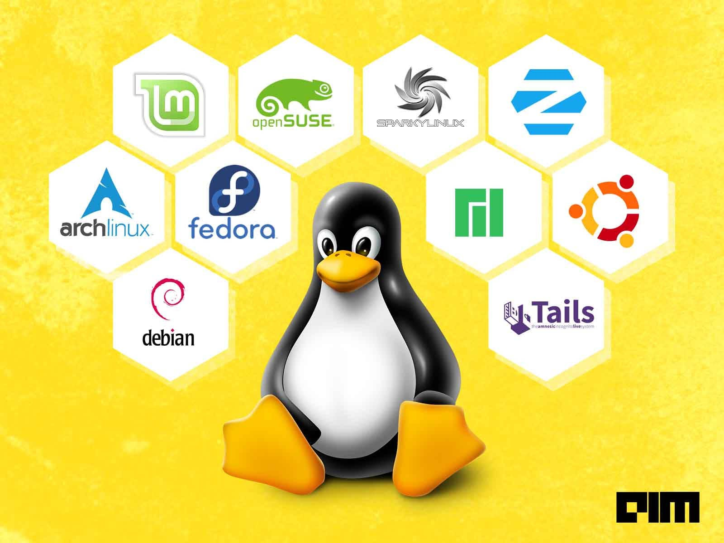

01 | Iniciando a Mapear
Devido ao surgimento de novas necessidades, e baseado nas dores identificadas, avaliamos que uma das maiores necessidades seria a existência de uma central de software, e a principal dor do usuário seria poder escolher e instalar o software sem depender de suporte, além de poder remover, ou executar algum comando com privilégios.

Assim iniciamos o projeto com o objetivo de criar uma central de software, olhando para experiência que o usuário terá.

Seguimos com a Matriz da C.S.D no intuito de inciar o mapeamento do que precisamos desenvolver

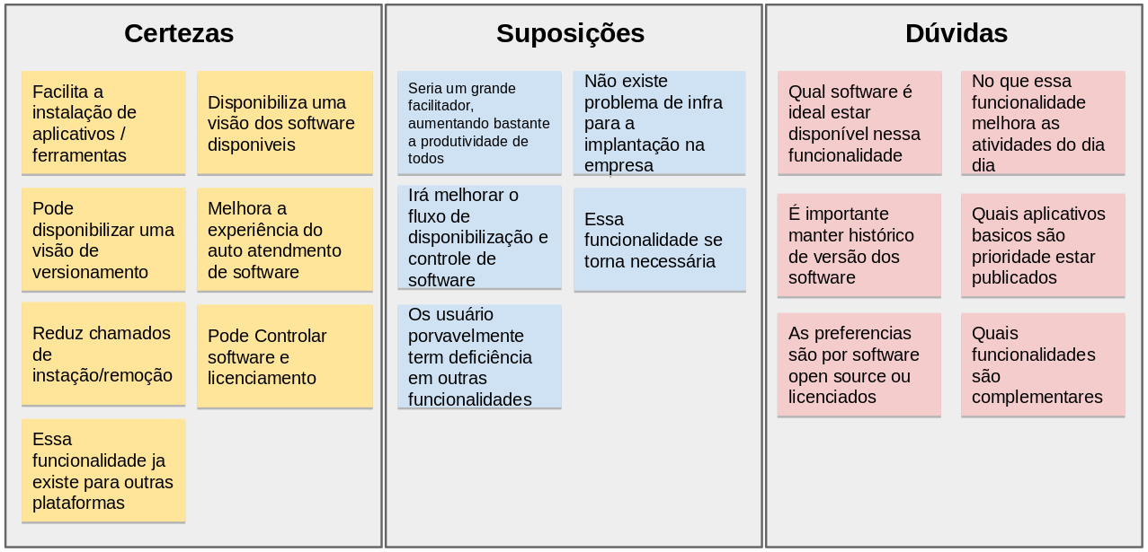

02 | Pesquisas / Entrevistas
Iniciamos em uma pesquisa com o publico que utiliza a funcionalidade de central de software em outras plataformas para investigar o quanto é importante no dia dia, entender quais funcionalidades são excenssiais e quais são melhorias, e entender qual a usabilidade.

Realisamos uma pesquisa onde tivemos o retorno de 40 pessoas e desta identificamos os seguintes pontos:
- Cerca de 90% das pessoas entende que é muito importante a funcionalidade
- Cerca de 1/3 tem necessidade de uso semanal ou Mensal, e 35% utiliza mais esporádico de acordo com a necessidade para instalar algo
- 95% De quem necessita instalar algo faz o primeiro acesso na central do software
- 65 % Procuram primeiro por soluções “Open Source” e em seguida Licenciados.

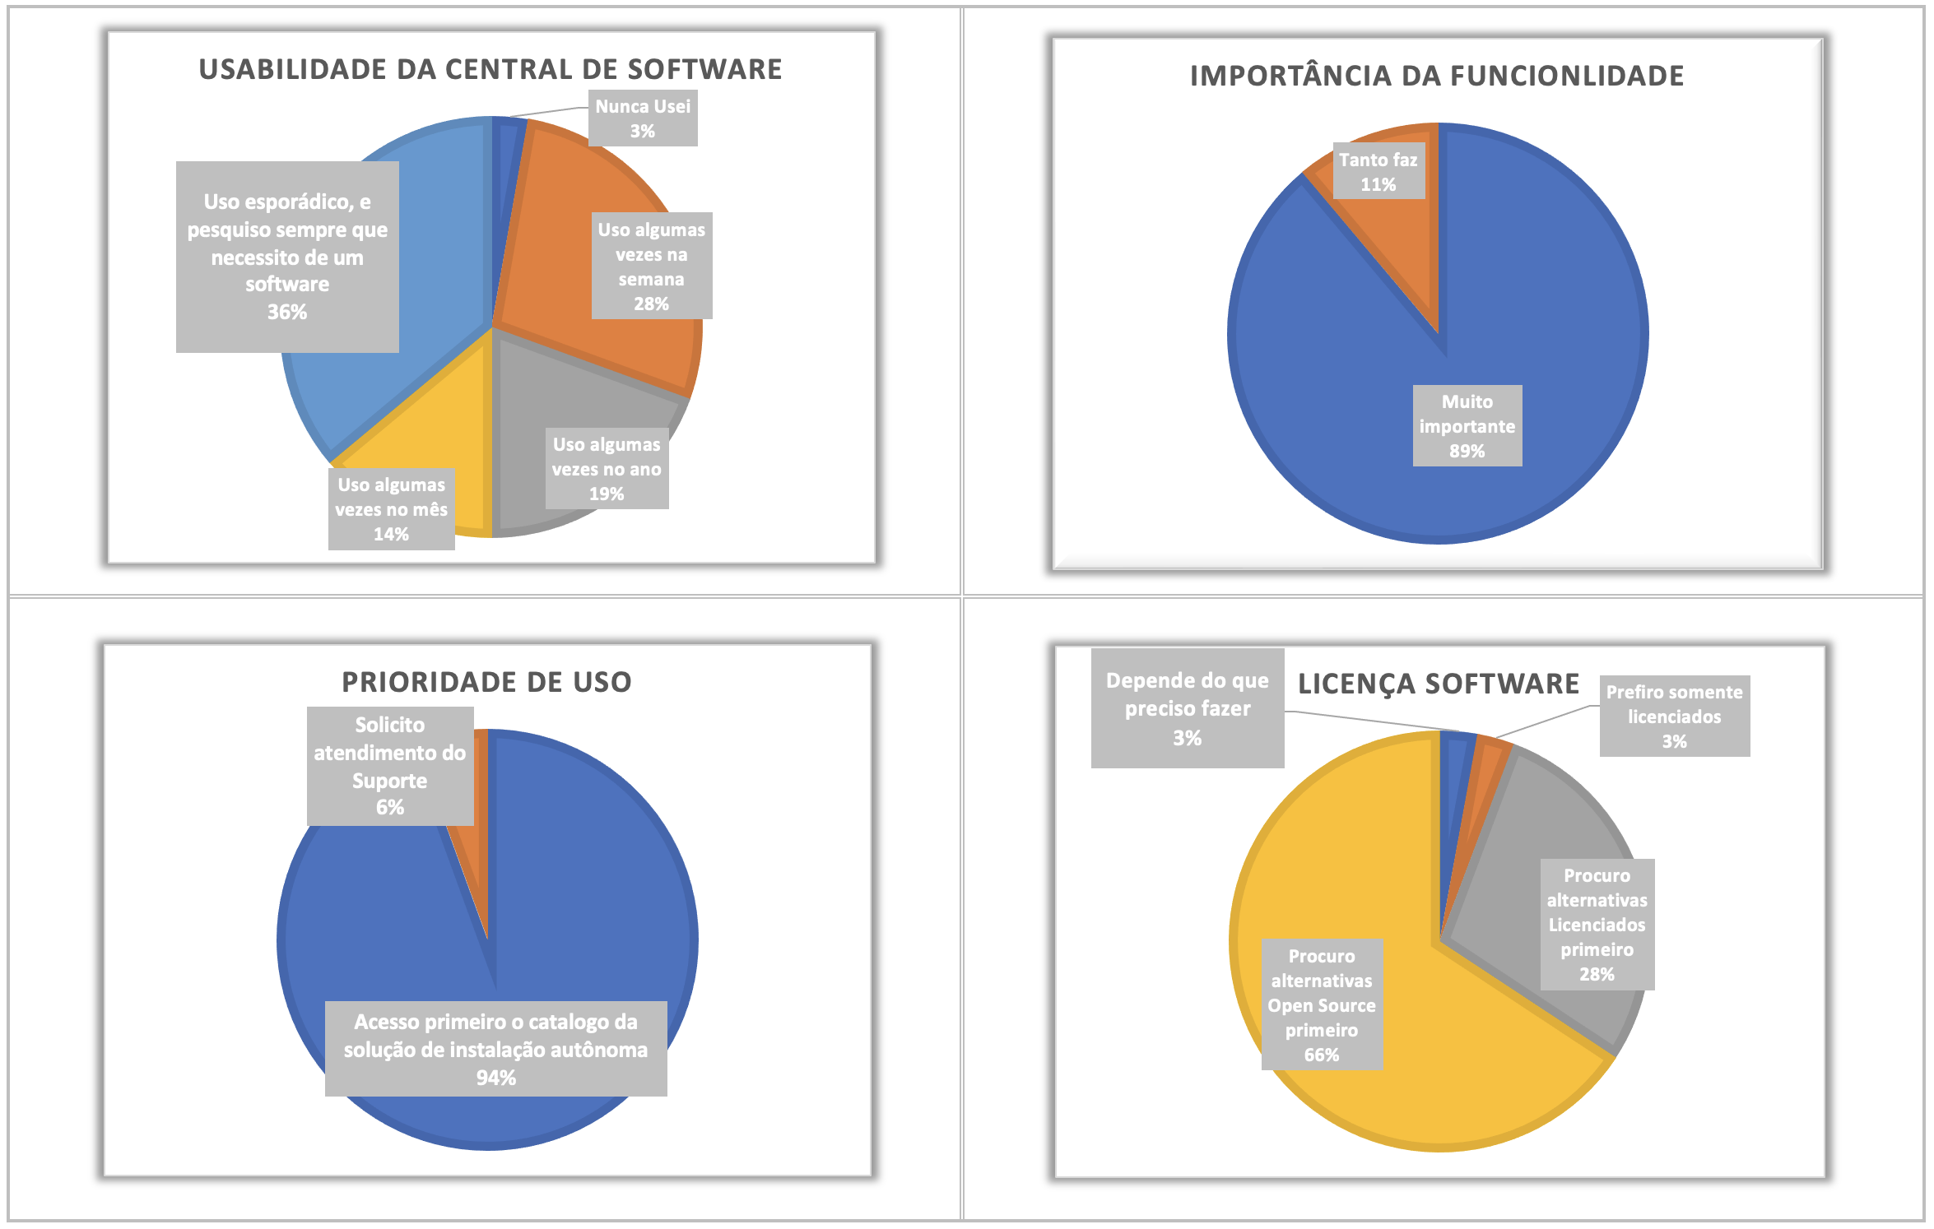

Insights
É um produto muito importante para que o usuário do equipamento corporativo possa melhorar o seu dia a dia
É necessário ter um um local e permita autonomia em instalar/remover um software, e opções para escolher o quanto potencializa a qualidade das suas entregas.
O uso é considerado alto porque quem ja usa ou usou, mesmo se tratando de uma funcionalidade que só é acessada quando existe a necessidade de instalar um software. Esse produto é excenssial para o dia a dia.

Entrevistas
Em seguida fizemos entrevistas com 5 usuários da plataforma Linux, para entender o impacto de não ter a funcionalidade e pegar mais informações e expectativas.

Entendemos que a autonômia para instalação de um software é o principal objetivo, porém existem outras necessidades secundárias como poder remover, fazer update, e receber algum tipo de notificação quando algum novo software for publicado, e poder executar algum comando com permissões administrativas.

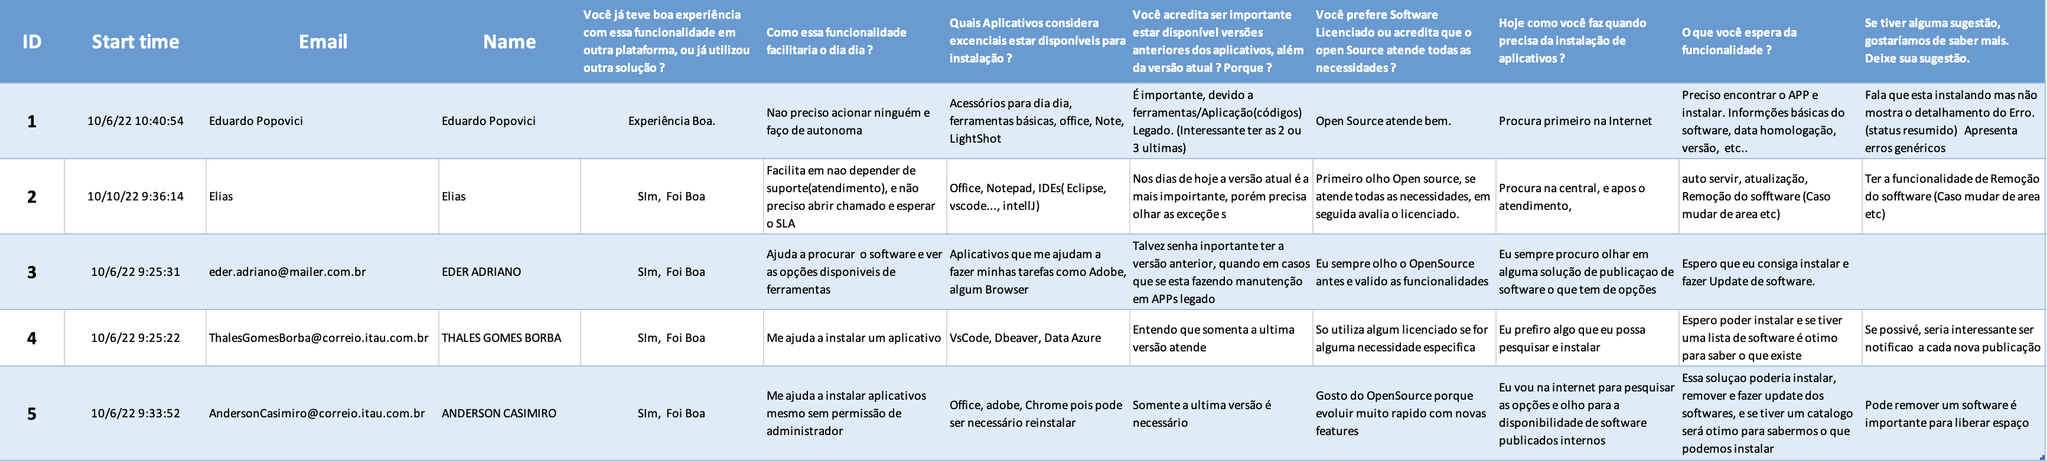

Mercado
Foi avaliado no mercado a existência de produtos, o qual pudessemos homologar e adequar para nossa empresa e não foi encontrado um produto viável a nossa infraestrutura, devido ao formato de implementação e restrições existentes.

Foram avaliados algumas soluções como MultiGet, Persepolis Download Manager, Gerenciador de Download do KGet, e o PyLoad, porém não foi encontrado uma alterantiva que se adeque as necessidades e restrições corporativas.

03 | Persona do nosso usuário

Persona Luiz, Homem 30 anos, sempre trabalhou com dsenvolvimento e tem bastante conhecimento na plataforma Linux

Está sempre disposto a testar novas tecnologias, e procura sempre escolher a melhor ferramenta para o trabalho que precisa executar, e não se prende a um único software.

Trabalham com codificação para backend ou frontend, não desenvolvem para MacOs ou utiliza Xcode.

Entende que os software “open Source” podem fazer o mesmo ou mais que um software licenciado e sempre procura por alternativas que surgem a cada dia.

Utiliza o Linux e sabe que essa plataforma trás mais performance e estabilidade para as atividades.

Seu trabalho não exige ser presencial, e consegue realizar todas as tarefas remotamente.

Ele entende que é muito importante ter autonomia em poder escolher suas ferramentas de trabalho, e alternar o uso de acordo com o trabalho, e sabe que essa funcionalidade aumenta sua performance de resultados.

04 | Mapeando a Jornada de um pedido onde o usuário necessita instalar um software
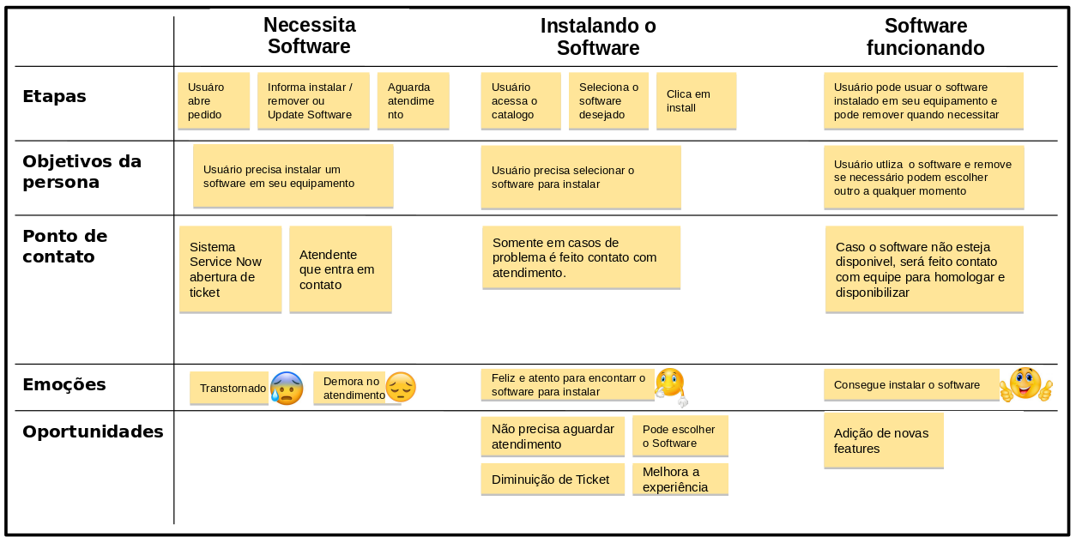

04 | Visão do produto
Consolidando as informações e avaliando o produto, montamos uma visão com a ferramenta product vision board

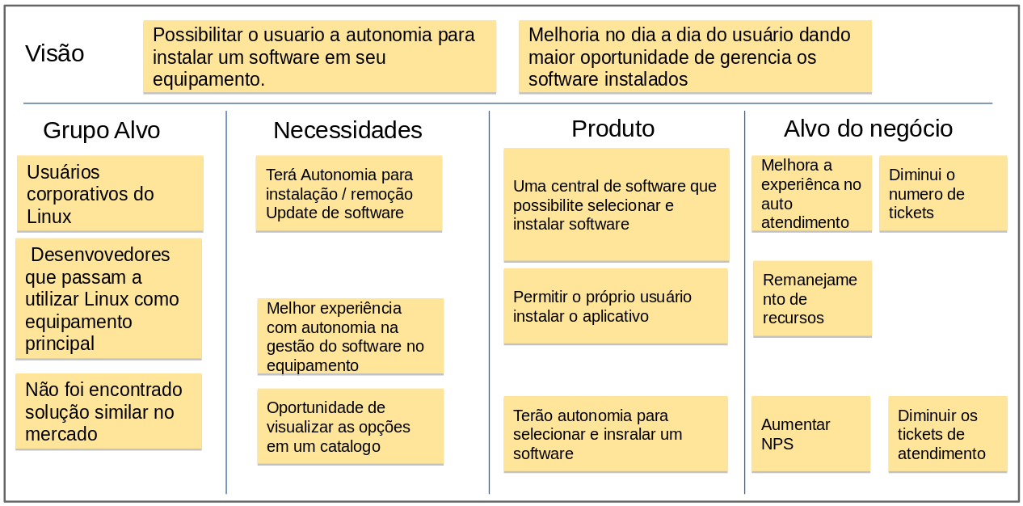

e em seguida avaliamos a fatia realista do mercado disponível para a solução

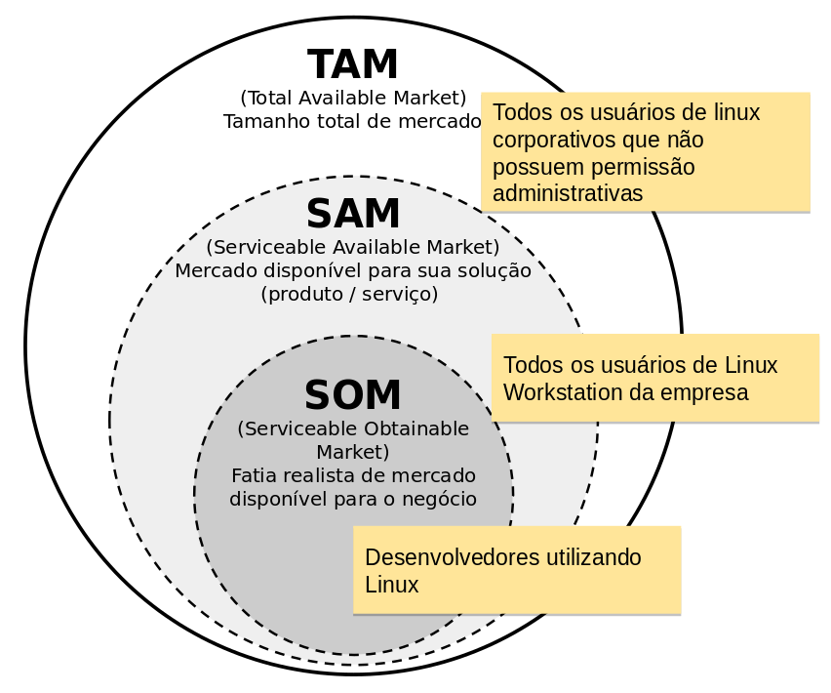

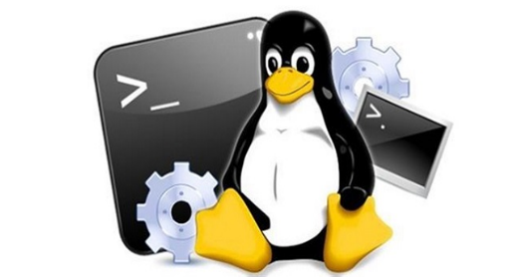
O objetivo é que o usuário tenha sem seu equipamento uma interface gráfica, onde ele possa em qualquer momento solicitar a instalação de um software.

A interface disponibilizaria uma lista de software disponível para instalação, informando o nome, e breve descrição. Sendo assim atraves de botôes, faria a instalação, remoção ou Update do software selecionado.

Abaixo o board para conectar as necessidades mapeadas do cliente e da solução, avaliando o valor, ganhos, dores e o que precisamos fazer.
Utilizamos o Value proposition canvas

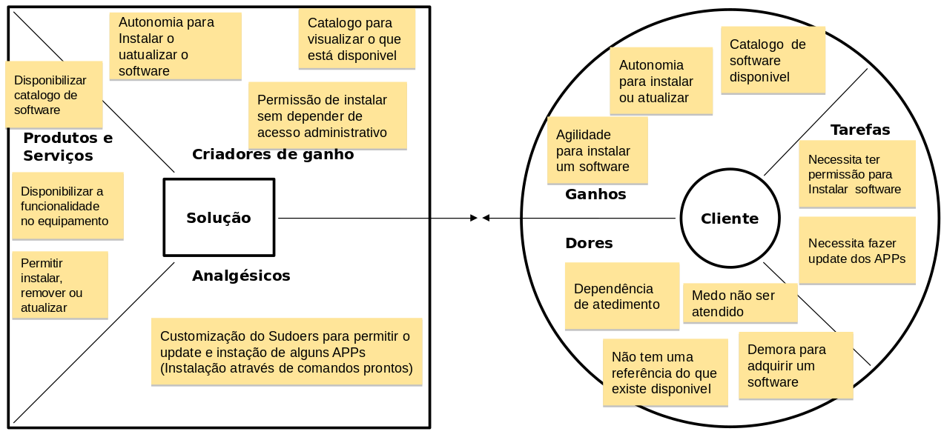

Entendemos que esse produto além de necessário, terá grande valor para o cliente, ja que a necessidade de instalação de um novo software pode existir em cada projeto ou iniciativa. E levando em conta que não temos tempo a perder, a agilidade em ter um meio disponível a qualquer momento sem depender de outra pessoa, produz um alto valor.

05 | RoadMap
Primeiramente colocamos o que precisamos fazer em uma matriz para avaliar a complexidade e o Impacto de cada atividades.
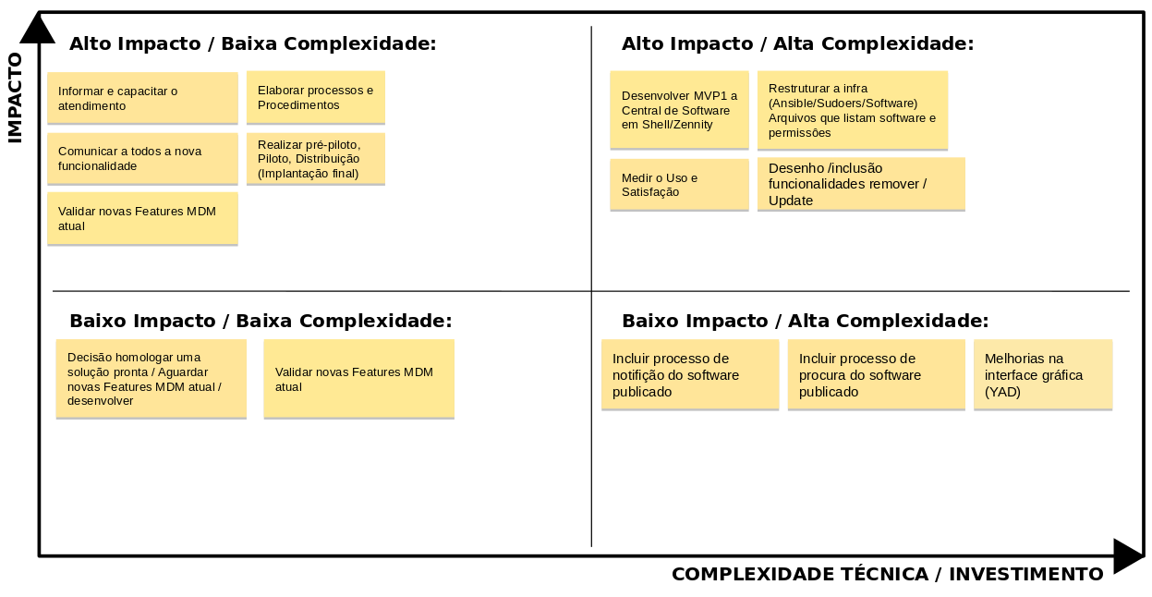

Em seguida transportamos para o ROADMAP, priorizando o que tem baixo esfoço e alta complexidade e os que possuem baixo impacto e complexidade, olhando para a ordem que precisam ser executados de acordo com as dependências.

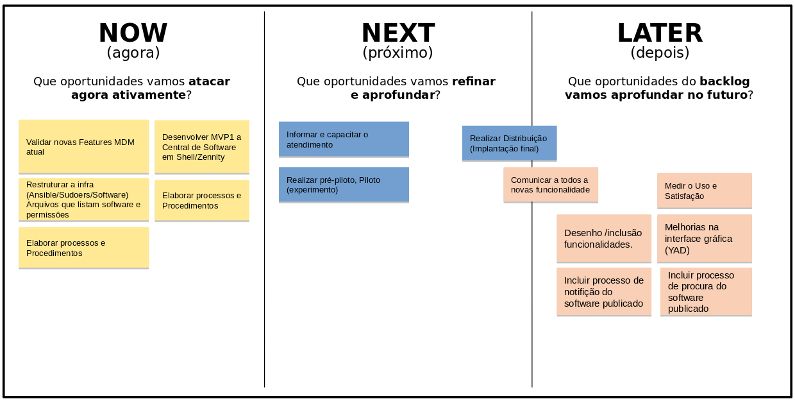

06 | Vamos Prototipar
Trabalhamos aqui em um protótipo desmonstrando a interface, onde o usuário poderá clicar nos botôes.
Ele é composto de algumas telas, onde poderá ser escolhido o tipo de funcionalidade.

Entrando nas funcionalidades, seja Instalar, fazer update ou executar um comando administrativo (Serviço), a tela correspondente é aberta possibilitando a seleção do software/serviço que se deseja a ação.

Esse protótipo foi feito em ShellScript para simplificar a demosntração.

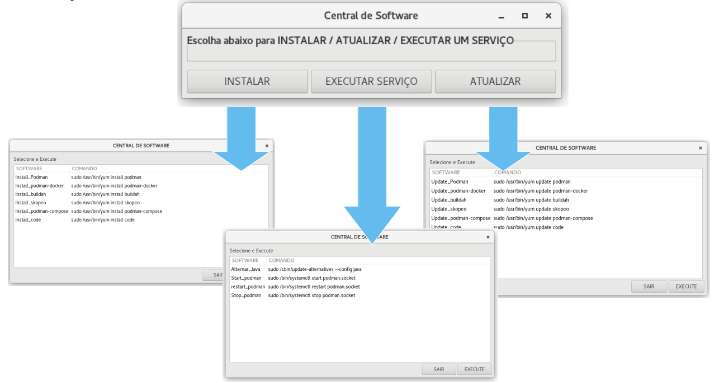
A lista de softwares e comandos são retirados do arquivo onde é feito o permissionamento administrativos(Sudoers) para o usuário.

07 | Métricas e Indicadores de sucesso

Inicialmente mapeaamos algumas métricas para entendermos se o produto terá uma boa adoção, retenção, boa usabilidade e um potencial alcançe de MarketFit.
Utilizamos aqui o H.E.A.R.T. como ferramenta de apoio.
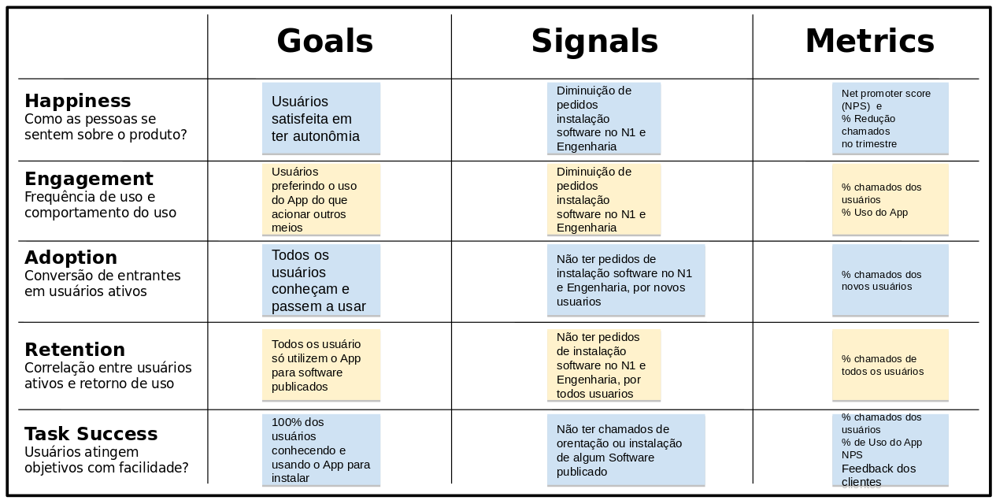

Em seguida definimos o objetivo e os Key Results, onde mediremos se o objetivo estará sendo alcançado. É muito importante medir a redução de chamados relacionados a instalação de software, a satisfação do usuário em relação a disponibilidade da central de software, e para garantir o indicador de sucesso devemos medir se todos os softwares disponíveis e corporativos estejam publicados na central de software.

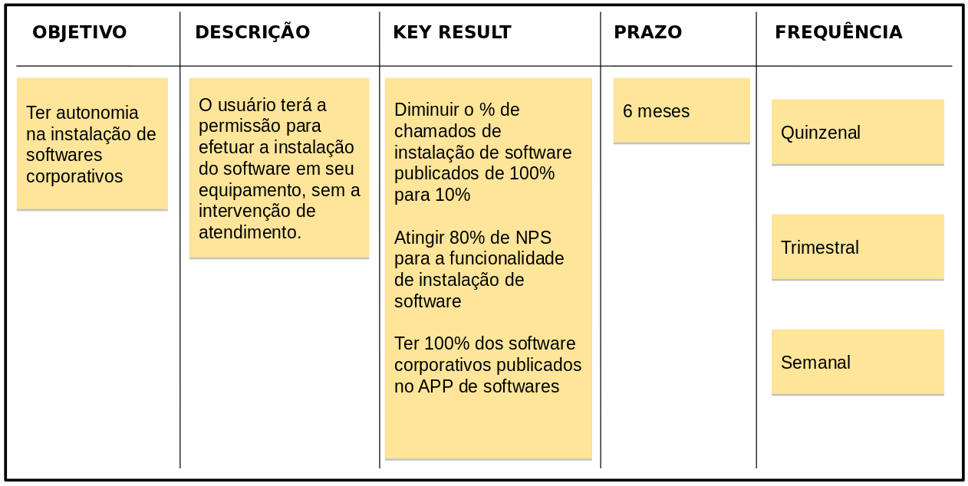

Próximos passos
- Alinhar junto aos stakeholders as caracteristicas do produto
- Planejar horas de desenvolvimento junto a comunidade
- Sincronizar os projetos para que a entrega de Linux passe a ser executar com mais essa funcionalidade.

Aprendizados

Achei bem curioso como pode ser diferente o que achamos ser o melhor e o que o nosso cliente sente como necessidade. Ao fazer o discovery percebemos que poderíamos estar indo em um caminho que não atende a dor do nosso cliente.
- Ouvir o nosso cliente é tudo que precisamos fazer antes de iniciar qualquer projeto.
- Prototipar é muito interessante pois além de termos uma visão rápida do produto em funcionamento, conseguimos capturar vários insights de todos os participantes.
- Os experimentos ajudam demais a corrigir bugs e nos tiram a responsabilidade de errar.

“Treinamento muito produtivo e completo. Importante a variação de profissionais e o compatilhamento de experiências.
Agradeço a todos por essa oportunidade e por toda a informação passada, as quais já venho aplicando no meu dia a dia desde a primeira aula.”

